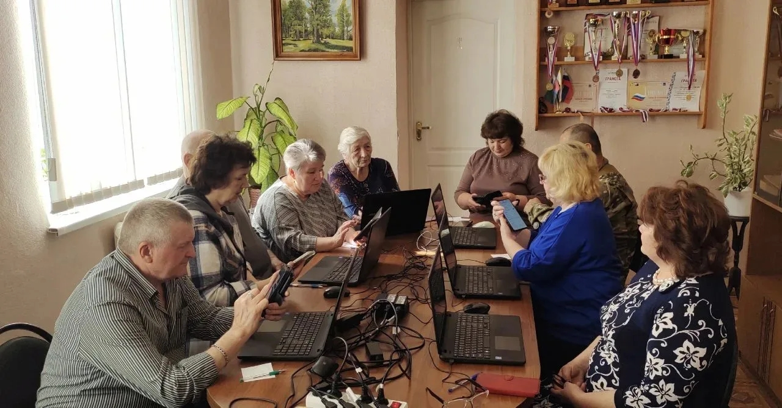
Компьютерное многоборье для старшего поколения прошло в ракитянском ЦОСП

16 апреля 2026 года в ракитянском ЦОСП ОСФР по Белгородской области состоялся муниципальный этап XIII Чемпионата по компьютерному многоборью среди пенсионеров. В соревнованиях приняли участие активисты Центра общения старшего поколения, которые продемонстрировали уровень своих знаний и навыков, выполняя тематические задания, посвящённые Году единства народов России.
Участники показали умение работать с цифровыми сервисами, искать информацию в интернете, пользоваться онлайн-услугами и современными средствами коммуникации. Лучшие конкурсанты представят муниципальное образование на региональном этапе чемпионата.
Компьютерное многоборье — это не только соревнование, но и важный шаг к активной социальной адаптации граждан старшего возраста. Такие мероприятия помогают увереннее пользоваться цифровыми технологиями, противостоять мошенничеству и оставаться активными участниками современной жизни.

